2006级大学物理(上)期末考试卷2007.6
任课教师____________
一、填空题（每空2分，共40分）
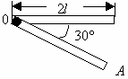
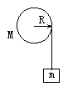1. 一可绕过盘心且垂直盘面的固定轴转动的匀质圆盘滑轮上绕有轻绳，绳的下端挂有重物。己知重物质量为m，滑轮质量为M，半径为R，重物由静止开始运动，滑轮的转动惯量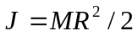，则重物下降的加速度大小为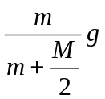____________、绳子中的张力大小为_____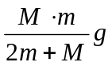_____________。
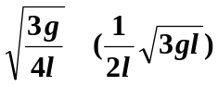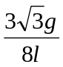2．质量均匀分布的细杆长度为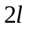，质量为，可绕过一端点O的水平轴在竖直平面内自由转动。初始时由水平位置从静止释放，当转到30⁰时的角速度_________________，角加速度β＝________________。
3．两个惯性系中的观察者和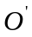以0.6c（c表示真空中的光速）的相对速度互相接近。如果测得两者的初始距离是20m，则测得两者经过时间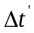＝_____8.89×10^{－8}__________s后相遇。
4．观察者甲以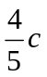（c为真空中光速）的速度相对于观察者乙运动。若甲携带一长度为、截面积为S，质量为m的棒，棒的长度沿运动方向放置 ，则
（1）甲测得此棒的质量密度为_______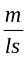____________；
（2）乙测得此棒的质量密度为______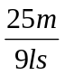_____________。

5. 设电子静止能量为0.51MeV，将一个电子从静止加速到速率为0.6c (c为真空中的光速)，需作功_0.2×10⁻¹³_ J，此时电子的总能量是0.6375__ MeV。
6. 速度v_{A}=20 m/s的火车A和速度v_{B}=15 m/s的火车B相向行驶，火车A以频率ν=500 Hz鸣汽笛，则A、B相遇之前火车B中乘客听到的声音的频率为__554.7__________ Hz；A、B相遇之后火车B中乘客听到的声音的频率为____451.4________ Hz。（设声速为340 m/s)

7．作简谐振动的振动系统，振子质量为2kg，系统振动频率为1000Hz，振幅为0.5cm，则其振动能量为____9.90×10²_________ J。
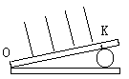8. 用两片平玻璃夹住一金属细丝形成空气劈尖，如图。若用波长为600nm的单色平行光垂直入射，图中K处恰为第6条暗纹，则该金属丝的直径为______1500___ nm.
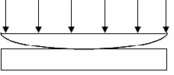
9．用波长为的单色光垂直照射如图所示的牛顿环装置，观察从空气膜上下表面反射的光形成的干涉条纹。若使平凸透镜慢慢地垂直向上移动。从透镜顶点与平面玻璃接触到两者距离为d的移动过程中，移过视场中某固定观察点的条纹数目为____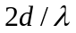________条。
10．一双缝装置的两个缝分别被折射率为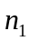和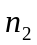的两块厚度均为e的透明介质所遮盖，此时由双缝分别到屏上原中央极大所在处O的两束光的光程差＝_____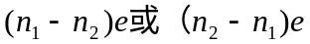____________。
11．镜（n=1.52）的表面镀上一层增透膜（n=1.30）要求使得λ=550nm的光线透过率最高，增透膜的最小厚度为____105.77 nm。
12．平行单色光垂直入射到单缝上，观察夫琅禾费衍射，若屏上P点处为第二级暗纹，则单缝处波面相应地可划分为____4________个半波带。若将单缝宽度缩小一半，P点处将是____第一____级____暗______纹。
13. 一束自然光自空气入射到水（折射率为1.33）表面上，若反射光是线偏振光，此入射光的入射角为____53.1⁰_______。
二、计算题（每题10分，共60分）
1．半人马星座α星是距离太阳系最近的恒星，它距离地球L＝4.5光年。设有一宇宙飞船自地球飞到半人马星座α星，若宇宙飞船相对于地球的速度为v＝0.999c，按地球上的时钟计算要用多少年时间？如以飞船上的时钟计算，所需时间又为多少年？

解：以地球上的时钟计算：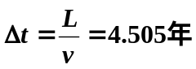
以飞船上的时钟计算：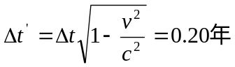

2． 一振幅为0.10m，波长为2.00m的平面简谐波，沿x轴正向传播，波速为1.00m/s，在t＝0时原点处质点在平衡位置向正位移方向运动，求
（1）原点处质点的振动方程。（用余弦函数表示）
（2）在x＝1.50m处质点的振动方程。

解（1）振动方程：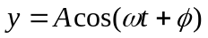 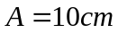
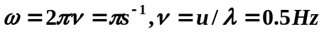
由旋转矢量表示法得到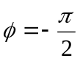
所以原点振动方程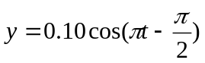
（2）x＝150cm处相位比原点落后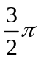所以
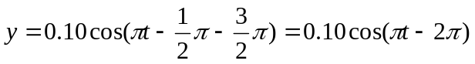
也可写成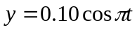

3.如图所示，有一沿X轴正向传播的平面简谐波，其波动方程为：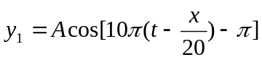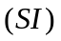
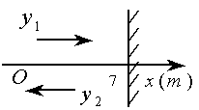此波在x=7m处受到波密介质平面的反射（设反射时波的强度不变）。求：
（1）反射波的波动方程；
（2）在区间0<x<7m，干涉相消点的位置。
解（1）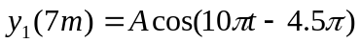
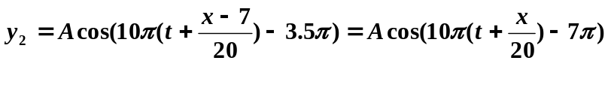
（2）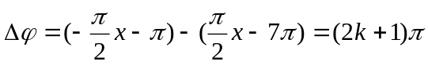）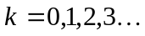
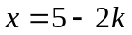
x＝1，3，5

4．在双缝干涉实验中，波长λ＝550nm的单色平行光垂直入射到缝间距a＝2×10⁻⁴m的双缝上，屏到双缝的距离D＝2m。求：
（1）中央明纹两侧的两条第10级明纹中心的间距；
（2）用一厚度为e＝6.6×10⁻⁵m、折射率为n＝1.58的玻璃片覆盖一缝后，零级明纹将移到原来的第几级明纹处？（1nm＝10⁻⁹m）
解：（1）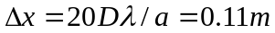
（2）覆盖玻璃后，零级明纹应满足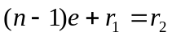
设不盖玻璃片时，此点为第k级明纹，则应有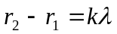
所以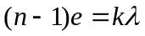
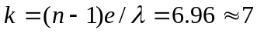
零级明纹移到原第7级明纹处

5．波长λ＝600nm的单色光垂直入射到一光栅上，测得第二级主极大的衍射角为30⁰，且第三级是缺级。
（1）光栅常数（a＋b）等于多少？
（2）透光缝可能的最小宽度a等于多少？
（3）在选定了上述（a＋b）和a之后，求在衍射角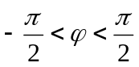范围内可能观察到的全部主极大的级次。
解：（1）由光栅主极大公式得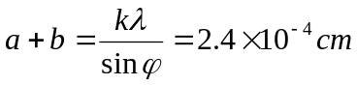
（2）若第三级不缺级，则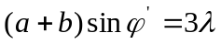
由于第三级缺级，则对应于最小可能的a，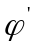方向应是单缝衍射第一级暗纹：两式比较得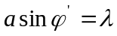
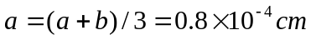
（3）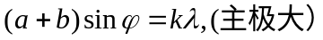
因此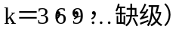
又因为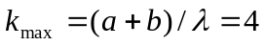，所以实际呈现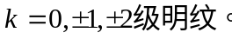

6.偏振片A与B的偏振化方向之间成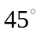角，如图所示，设入射光为偏振光且振动方向与A的偏振化方向平行，入射光强为，求：（1）该入射光从A左边入射时透过B的出射光的强度。（2）该入射光从B右边入射时透过A的出射光的强度。
（1）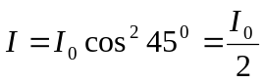
（2）